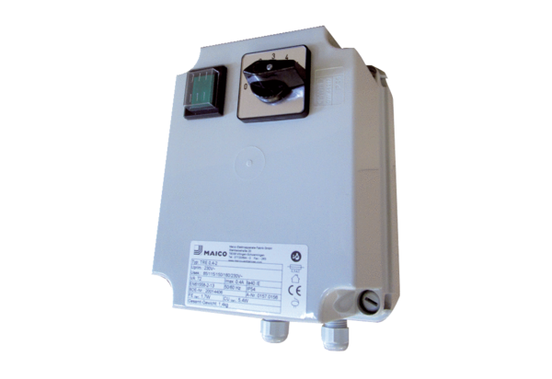5-Stufentransformator TRE 1,6-2Verpackungseinheit: 1 StückSortiment: C
Artikelnummer: 0157.0158Hersteller: MAICO

